PRESSEINFORMATION

**Keine Chance für Keime!**

Der Sommer ist da, die Klimaanlagen in Fahrzeugen laufen auf Hochtouren. Zeit für eine gründliche Desinfektion. Das Klima-Anlagen-Desinfektionsspray von Caramba bietet geprüften Schutz gegen Keime und Viren.

**Duisburg, 20.07.2022**. Wenn das Thermometer draußen 30 Grad aufwärts anzeigt, ist jeder Fahrzeugbesitzer froh über seine Klimaanlage. Doch in Anlagen und Lüftungskanälen können sich aufgrund der Feuchte mit der Zeit Viren, Keime und Pilze breit machen.

Nicht erst seit der globalen Coronapandemie gehört eine gründliche Desinfektion deshalb zum Wartungsrepertoire eines jeden verantwortungsbewussten Fahrzeughalters. Mit dem Klima-Anlagen-Desinfektionsspray des Chemiespezialisten Caramba gelingt die Behandlung ganz simpel und hinterlässt eine angenehme Wohlfühlatmosphäre im Innenraum.

**Einfache Handhabung, angenehmer Duft**

„Unser Spray punktet besonders durch seine einfache Handhabung. Man schließt alle Fenster des Fahrzeugs, startet den Motor und stellt die Klimaanlage auf kalten Umluftbetrieb bei maximaler Leistung. Dann drückt man den Sprühkopf der Dose ein und verlässt das Auto. Zehn Minuten später ist die Anlage gründlich desinfiziert“, hebt Fabian Sterzenbach, Leiter Produktmanagement bei Caramba, die Vorzüge des Sprays hervor. Die handliche Aerosoldose mit 100 ml Fassungsvermögen eliminiert dabei neben Mikroorganismen auch unangenehme Gerüche, zurück bleibt ein sanfter und angenehmer Zitrusduft.

**Geprüfte viruzide Wirkung**

Seit Corona ist der Bedarf an Desinfektionsmitteln groß. Umso wichtiger ist es, einen genauen Blick auf die Qualität der angebotenen Produkte zu werfen. Das Klima-Anlagen-Desinfektionsspray von Caramba wirkt auch zuverlässig gegen behüllte Viren, wie beispielsweise SARS-CoV-2. Die viruzide Wirkung wurde von einem unabhängigen Labor geprüft und entspricht der EN 14476. „Gerade in der Automobilbranche, wie beispielsweise bei Taxiunternehmen, gibt es spezielle Anforderungen bei der Desinfektion, zudem legen Kunden wegen Corona Wert auf eine besonders antivirale und antibakterielle Behandlung ihrer Fahrzeuge. Mit unserem Desinfektionsspray liefern wir privaten und kommerziellen Autonutzern dafür genau das richtige Produkt“, so Sterzenbach.

Auch in Werkstätten erfreut sich das Produkt großer Beliebtheit. „Werkstätten können somit einfach eine schnelle und effektive Klimaanlagendesinfektion als zusätzlichen Service anbieten, zum Beispiel beim Filter- oder Reifenwechsel“, erklärt der Experte. „Mit gesundheitsorientierten Angeboten erhöhen Werkstätten somit die Zufriedenheit ihrer Kunden und sorgen für besondere Kundenerlebnisse.“

**Fotomaterial**

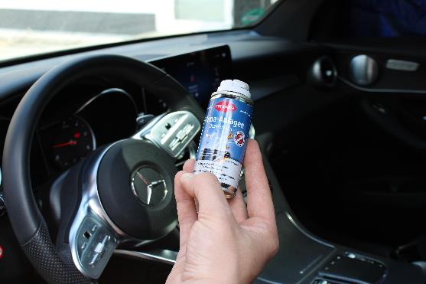

**Bildunterzeile:** Das Klima-Anlagen-Desinfektionsspray von Caramba wirkt auch zuverlässig gegen behüllte Viren, wie beispielsweise das Corona-Virus.

**Fotos/Abbildungen: Caramba**

Zeichen inkl. Leerzeichen: 2.584

**Keywords:** Caramba, Chemie, Chemie-Unternehmen, Klimaanlagen, Desinfektion

**Bei Abdruck bitten wir um ein Belegexemplar. Vielen Dank.**

**________________________________________**

**Caramba Chemie**

Caramba, ausgezeichnet als „Marke des Jahrhunderts“, ist einer der führenden Hersteller innovativer chemischer Spezialprodukte für Reinigungsprozesse sowie die Behandlung, Veränderung und den Schutz von Materialoberflächen.

Das Traditionsunternehmen mit drei Produktions- und Entwicklungs-Standorten in Deutschland bietet maßgeschneiderte Lösungen für Automobilhersteller, Betreiber von Fahrzeugwaschanlagen, Industriedienstleister und Logistikunternehmen sowie industrielle Produzenten von Metall-, Glas- und Kunststoffbauteilen.

Als Teil der internationalen Berner Group ist Caramba ein Geschäftsfeld der Caramba Chemie Gruppe. Die Gruppe beschäftigt rund 700 Mitarbeiterinnen und Mitarbeiter in 7 europäischen Ländern.

**Pressekontakt**

Stefany Krath

Tel: +49 172 290 21 15